1引言 2
1.1编写目的 2
1.2背景 2
1.3定义 2
1.4参考资料 2
2任务概述 2
2.1目标 2
2.2用户的特点 3
2.3假定和约束 3
3需求规定 3
3.1对功能的规定 3
3.2对性能的规定 3
3.2.1精度 3
3.2.2时间特性要求 3
3.2.3灵活性 4
3.3输人输出要求 4
3.4数据管理能力要求 4
3.5故障处理要求 4
3.6其他专门要求 5
4运行环境规定 5
4.1设备 5
4.2支持软件 5
4.3接口 5
4.4控制 5

软件需求说明书的编写提示

1引言

1.1编写目的
收支管理是一个家庭日常生活中不可缺少一部分， 也是财务管理的重要组成部分。 它的内容对于财务管理者来说都至关重要， 所以家庭财务管理系统应该能够为用户提供完整、 正确和灵活的理财信息和快捷的分析手段。 但一直以来人们使用传统人工的方式文件和纸张记账管理模式， 这种管理方式存在着许多缺点， 如： 效率低、 保密性差， 另外时间一长， 将产生大量的文件和数据， 这对于查找、 更新和维护都带来了不少的困难。 所以利用计算机实现财务信息的管理的自动化将势在必行。

1.2背景
家庭财务管理系统是针对家庭的财务软件，他能轻松帮你完成记帐以及理财规划。用户可以自由的设置收支类型（如生活费、通讯费、交通费、水电费、医药费等类型）, 可以制定每月的收入支出预算，还可以详细统计出各项家庭财务指标，便于您分析自己的财务。其它功能如：家庭亲友通讯录、家庭备忘录、家庭重要信息等。具体模块应包括：记账、资产管理、负债管理、投资理财管理、计划和提醒、家庭信息管理、统计报表（比如现金流报表、资产负债报表等）等模块。

1.3定义
SQL SERVER: 系统服务器所使用的数据库管理系统(DBMS ) 。
SQL: 一种用于访问查询数据库的语言
事务流:数据进入模块后可能有多种路径进行处理。
主键:数据库表中的关键域。值互不相同。
外部主键:数据库表中与其他表主键关联的域。

1.4参考资料
本文档所采用的标准是参照《 GB-8567-1988文档规范》的“计算机软件开发文档编 写指南” 。

2任务概述

2.1目标
|制定每月的收入支出预算，还可以详细统计出各项家庭财务指标，便于分析自己的财务。

2.2用户的特点
本软件的最终用户是支持没有计算机使用经验、计算机使用经验较少及有较多计算机使用经验的用户均能方便地使用本系统的家庭, 他能轻松完成记帐以及理财规划。用户可以自由设置收支类型（如生活费、通讯费、交通费、水电费、医药费等类型）,可以制定每月的收入支出预算，还可以详细统计出各项家庭财务指标，便于您分析自己的 财务。其它功能如：家庭成员收支排行榜等。具体模块应包括：记账、资产管理、负债管理、投资理财管理、计划和提醒、家庭信息管理等模块。

项目经理：项目经理可以根据该文档了解预期产品的功能，并据此进行系统设计、项目管理。
设计员：对需求进行分析，并设计出系统，包括数据库的设计。
程序员：配合《设计报告》，了解系统功能，编写《用户手册》。
测试员：根据本文档编写测试用例，并对软件产品进行功能性测试和非功能性测试。
销售人员：了解预期产品的功能和性能。
用户：了解预期产品的功能和性能，并与分析人员一起对整个需求进行讨论和协商。
其他人员：如部门领导、公司领导等可以据此了解产品的功能和性能。

2.3假定和约束
无

3需求规定
功能需求用例图：
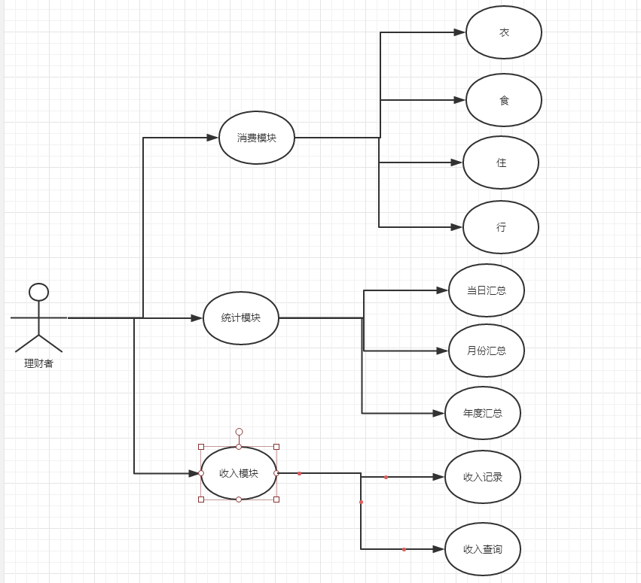

3.1对功能的规定
输入 | 小数,精确到小数点后两位,即分
处理 | 对数据的增删改查
输出 | 小数,精确到小数点后两位,即分

。

3.2对性能的规定

3.2.1精度
输入和输出统一是浮点型数据,精确到小数点后两位,即分.

3.2.2时间特性要求
客户端一般响应时间（除报表统计、数据导入）不超过1秒。

3.2.3灵活性
允许用户进行数据的备份和恢复，以弥补数据的破坏和丢失。本系统应该能够记录系统运行时所发生的所有错误，包括本机错误和网络错误。这些错误记录便于查找错误的原因。日志同时记录用户的关键性操作信息。
4.3 可用性需求
（1）方便操作，操作流程合理
尽量从用户角度出发，以方便使用本产品。如：新增学生信息时，敲入回车键光标的自动跳转、输入法的自动转换，信息检索时输入汉语简拼快速检索到结果等。可以通过快速键方便用户录入信息，所有操作可仅通过键盘完成。
（2）支持没有计算机使用经验、计算机使用经验较少及有较多计算机使用经验的用户均能方便地使用本系统。
（3）控制必录入项
本系统能够对必须录入的项目进行控制，使用户能够确保信息录入的完整。同时对必录入项进行有效的统一的提示。
（4）容错能力
系统具有一定的容错和抗干扰能力，在非硬件故障或非通讯故障时，系统能够保证正常运行，并有足够的提示信息帮助用户有效正确地完成任务。
（5）操作完成时有统一规范的提示信息
例如删除操作时，系统可提示警示框“您确认删除记录吗？操作不可恢复！”，用户点击确认后，系统才执行删除操作，删除后可直接返回相关页面。
（6）用户可自定义
为了满足业务的不断变化，一些重要的参数应该可以灵活设置。
（7）联机帮助与操作指南。

3.3输人输出要求
增加家庭成员信息目的：单个添加家庭成员的基本信息。
基本事件流：
1、用户进入增加单个家庭成员界面，本用例开始；
2、系统显示学生信息输入界面，用户输入编号、姓名、登录名、登录密码；
3、用户确认输入信息，系统检查编号是否唯一，若唯一，则增加家庭成员信息，本用例结束。否则，提示用户重新输入。

增加收支项目信息目的：单个添加收支项目的基本信息。
基本事件流：
1、用户进入增加单个收支项目界面，本用例开始；
2、系统显示收支项目信息输入界面，用户输入编号、收支类型（收入/支出）、项目类型、项目名称。收支项目分两层，比如车辆维修-保险费任意一层次都可作为收支项目记账，用户在不清楚支出是否属于“保养费”的时候，可以选择大类“车辆维护”作为支出项；
3、用户确认输入信息，系统检查编号是否唯一，若唯一，则增加信息，本用例结束。否则，提示用户重新输入。
账簿新增记账目的：账簿单个添加记账。
基本事件流：
1、用户进入增加单个收支记录界面，本用例开始；
2、系统显示收支记录信息输入界面，用户输入编号、收支类型（收入/支出）、项目类型、项目名称、收支日期、收支家庭成员、收支金额以及备注；收支项目分两层，父项目与子项目；
3、用户确认输入信息，系统检查编号是否唯一，若唯一，则增加信息，本用例结束。否则，提示用户重新输入。
查找收支项目信息目的：查找需要浏览的收支项目；
基本事件流：
1、用户进入查找收支记录界面，本用例开始；
2、系统显示收支记录信息输入界面，用户输入开始日期和结束日期；
3、用户单击查找，系统查找在日期范围内的所有的收支记录，若存在，则显示信息，本用例结束。否则，提示用户重新输入。

收入排行榜信息目的：整体上对比收入高低排序情况；
基本事件流：
1、用户进入收支排行榜信息界面，输入起止日期，本用例开始；
2、系统查找在该期限内的所有家庭成员收入记录，若存在，则加总后排序，显示排序信息，本用例结束。否则，提示用户重新输入起止的日期信息；

3.4数据管理能力要求
1. 家庭成员管理
可以设置家庭成员，查看、修改或者删除。家庭成员应该包括“编号，姓名，登录名，登录密码”等。家庭成员可以用登录名和登录密码登录家庭财务管理系统进行记账管理。
2. 收支项目管理
可以设置收支项目，查看、修改或者删除。收支项目 要求分为两层，比如“车辆维护-保养费”；任意一层次都可作为收支项目记账，用户在不清楚支出是否属于“保养费”的时候，可以选择大类“车辆维护”作为支 出项；收支项目具体应该包括“编号，项目名称，收入还是支出”，编号不用显示在收支账薄中。
3. 账薄管理
（1）记账
记录收支项目，收支日期，收支家庭成员，收支金额，备注等内容。币种只支持人民币。
（2）账薄管理
显示给用户一个账薄，可以账薄上新增、查看、修改、删除、查询记账，查询记账可以选定一个日期范围进行查询。
4、家庭成员收支排行榜
（1）家庭成员收入排行榜
显示给用户一个列表清单，主要内容为家庭成员在现在时刻的收入高低的排序情况。
（2）家庭成员支出排行榜
显示给用户一个列表清单，主要内容为家庭成员在现在时刻的费用支出高低的排序情况。

3.5故障处理要求
系统具有一定的容错和抗干扰能力，在非硬件故障或非通讯故障时，系统能够保证正常运行系统具有一定的容错和抗干扰能力，在非硬件故障或非通讯故障时，系统能够保证正常运行，并有足够的提示信息帮助用户有效正确地完成任务。

3.6其他专门要求
无

4运行环境规定

4.1设备
安装了windows7及以上版本系统的计算机

4.2支持软件
该系统为B/S三层结构，它的运行环境分客户端、应用服务器端和数据库服务器端三部分。
以下是系统的软件环境。
（1）客户端
操作系统：Windows2000 Professional/XP或更新版本。
浏览器：IE6以上，其它常见浏览器如FireFox。
（2）应用服务器端
操作系统：Windows2000 Server或更新版本。
应用服务器：Tomcat 5.5或更新版本。
数据库访问：JDBC。
（3）数据库服务器端
操作系统：Windows2000 Server或更新版本。
数据库系统：SQLServer 2000或更新版本。

4.3接口
本系统采用B/S架构，所有界面使用WEB风格.硬件接口服务器端建议使用专用服务器。通信接口,软件接口无特殊需求。

4.4控制
控制系统的运行的方法是PLC控制，控制信号是指电流信号，电压信号，数字信号，模拟信号等.

